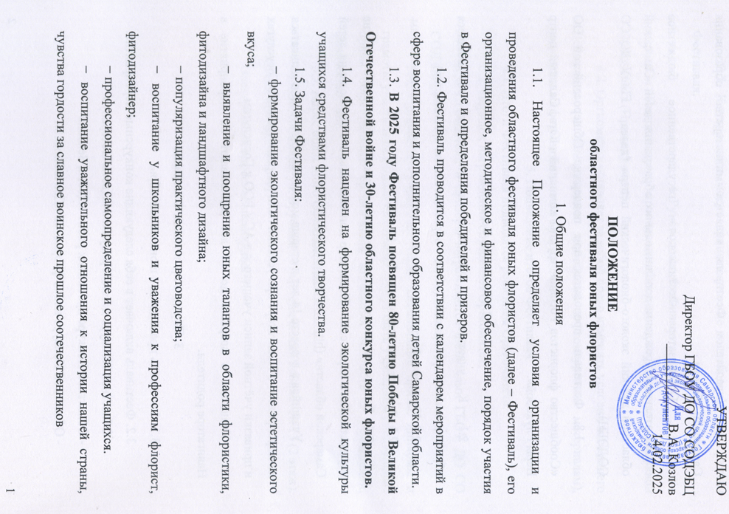
1.6. Учредителем Фестиваля является министерство образования Самарской области.
1.7. Организатор Фестиваля – государственное бюджетное образовательное учреждение дополнительного образования детей «Самарский областной детский эколого-биологический центр» (далее – ГБОУ ДО СО СОДЭБЦ).
1.8. Фестиваль проводится при поддержке Общероссийской ОО «Сообщество флористов России», группы компаний «Юг», Садовый центр Веры Глуховой».

2. Участники Фестиваля
2.1. К участию в Фестивале приглашаются обучающиеся образовательных организаций (далее – образовательная организация).
2.2. Участие в Фестивале может быть индивидуальным и коллективным.
2.3. Возраст участников – от 5 до 18 лет.
2.4. Запись на мероприятия фестиваля также обязательно должна осуществляться через сайт «Навигатор дополнительного образования детей Самарской области» (https://navigator.asurso.ru).
Учащийся в возрасте 14 лет и старше может самостоятельно записаться на мероприятие в Навигаторе при условии наличия регистрации в Госуслугах и привязки учётной записи учащегося в АСУ РСО к Госуслугам.
Учащихся в возрасте до 14 лет записывают на мероприятие в Навигаторе родители.
3. Порядок проведения Фестиваля
3.1. Фестиваль проводится ежегодно в сентябре.
3.2. Фестиваль включает в себя следующие конкурсные мероприятия:
- Областной Конкурс детских рисунков «Дух китайских традиций»
- Областной Конкурс юных флористов «Легенды Китая».
3.3. Конкурсанты могут принять участие в любом из мероприятий Фестиваля.
4. Руководство Фестиваля
4.1. Подготовку и проведение Фестиваля осуществляет областной Оргкомитет (Приложение 1).
4.2. Оргкомитет оставляет за собой право изменить условия настоящего Положения (за исключением требований к конкурсным материалам), разместив информацию на сайте учреждения.
5. Подведение итогов Фестиваля
5.1. Итоги Фестиваля подводятся решением Оргкомитета.
5.2. Порядок награждения определяет Оргкомитет.
5.3. Победители и призеры награждаются дипломами ГБОУ ДО СО СОДЭБЦ.
5.4. Оргкомитет учреждает также специальные призы, дипломы и грамоты участникам финала Фестиваля. Могут быть учреждены специальные призы общественных организаций, отдельных ведомств и учреждений, физических лиц.
5.5. Адрес областного Оргкомитета:
443086, г. Самара, ул. Врубеля, 19. Методический кабинет № 22 (2 этаж).
Тел.: 8(846)334-45-92.
Электронный адрес: ocunsam@mail.ru

Приложение 1

ОРГКОМИТЕТ ФЕСТИВАЛЯ
Козлов Владимир Александрович, директор ГБОУ ДО СО СОДЭБЦ
Глухова Вера Викторовна, генеральный директор «Садовый центр Веры Глуховой»
Полякова Светлана Вячеславовна, заместитель директора ГБОУ ДО СО СОДЭБЦ
Рожек Ирина Владимировна, старший методист, педагог ДО ГБОУ ДО СО СОДЭБЦ.
Степанова Оксана Борисовна, руководитель студии творчества «Фантазия»
Черненко Татьяна Геннадьевна, старший методист, педагог д.о. ГБОУ ДО СО СОДЭБЦ
Аксенова Ирина Алексеевна, методист, педагог д.о. ГБОУ ДО СО СОДЭБЦ
Фролова Анастасия Вячеславовна, методист, педагог д.о. ГБОУ ДО СО СОДЭБЦ
Петрова Светлана Олеговна, председатель Общероссийской ОО «Сообщества Флористов России» по Самарской области

